- juni 2021

Tillæg til  Miljøtilladelse -  Bækkenstoft  Hjørnegårdsvej 1, 4070 Kirke Hyllinge  Økologisk malkekvægbesætning | 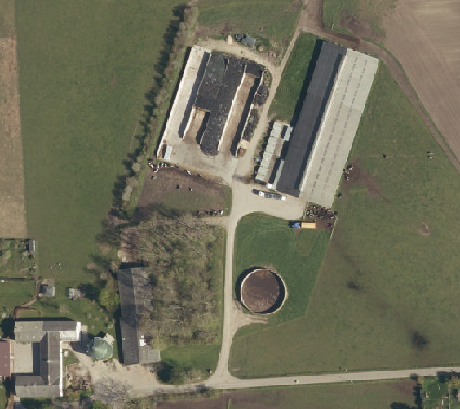
Efter § 16b stk. 2
i husdyrbrugsloven



Datablad

Kontaktoplysninger
Ansøgers navn og adresse | Bækkenstoft  Hjørnegårdsvej 1  4070 Kirke Hyllinge  Telefon: 40424029  E-mail: mail@pthomasen.dk
Ansøgers CVR | 14687734
Ansøgers CHR | 100609
Ansøgers konsulent | VKST v. Nina Astrid Fenger Panvil  Fulbyvej 15  4180 Sorø  Tlf.nr.: 5786 5316 Mobil: 5185 1096  E-mail: nafp@vkst.dk
Ejer | Bækkenstoft v/Per Thomasen
Ejendommens adresse | Hjørnegårdsvej 1, 4070 Kirke Hyllinge
Ejendomsnummer | 3500001689
Matr. Nr. | St. Karleby By, Kirke Hyllinge, Matr. Nr. 6 a, m og n.
Tilsynsmyndighed | Lejre Kommune
Journal nr. | 21/1835
Ansøgnings-id | Skema nr. 225770 version 3

Indholdsfortegnelse
Indholdsfortegnelse
1 Baggrund 4
2 Ikke-teknisk resume 4
3 Afgørelse 5

3.1 § 16 b tillæg til miljøtilladelse 5

3.2 Klagevejledning 6

3.3 Udtalelse fra andre myndigheder 7

3.4 Høring 7

3.5 Offentliggørelse af afgørelsen 7
4 Vilkår for husdyrbruget 9

4.1 Generelle vilkår 9

4.2 Vilkår vedrørende løbegården 9
5 Ansøgers beskrivelse og kommunens vurderinger 10

5.1 Generelt 10

5.2 Løbegård 10

5.3 Husdyrbrugets lokalisering - afstandskrav 10

5.4 Husdyrbrugets landskabelige placering og planmæssige forhold 11

5.5 Produktionsareal 11

5.6 Husdyrgødning 13

5.7 BAT-krav ammoniak 13

5.8 Ammoniakemission - Naturvurdering og Bilag IV-arter 14
5.8.1 Kategori 1-natur (ammoniakfølsomme habitatnaturtyper inden for Natura 2000-områder): 14
5.8.2 Kategori 2-natur (habitatnaturtyper uden for Natura 2000-områder): 15
5.8.3 Kategori 3-natur (§ 3 heder, moser og overdrev og ammoniakfølsomme skove): 16

5.9 Lugt 19

5.10 Jord, grundvand, overfladevand 20

5.11 Støjkilder og rystelser 20

5.12 Støv 21

5.13 Fluer og skadedyr 21

5.14 Transport, til- og frakørsler 21

5.15 Lys 21

5.16 Affald 21

5.17 Ophør 22

5.18 Egenkontrol 22

5.19 Samlet vurdering 22
6 Bilag 23
Bilag 1: Situationsplan 23

Baggrund
Per Thomasen ansøger om tillæg til den eksisterende § 16 b miljøtilladelse efter husdyrbrugloven for at kunne etablere en ny løbegård på 300 m² til malkekvæg på den økologisk drevne ejendom Hjørnegårdsvej 1, 4070 Kirke Hyllinge. Etableringen af den nye løbegård medfører, at der skal udarbejdes tillæg til den eksisterende godkendelse, da der ansøges om udvidelse af produktionsarealet.
Ansøgningen om tillæg er indkommet den 04.03.2021 med skemanr. 225770. Husdyrholdet er et økologisk kvægbrug med mælkeproduktion.
Ejendommen har senest fået miljøtilladelse den 20. juni 2019 i forbindelse med etablering af ny gyllebeholder.
Der søges ikke om ændringer af hverken stalde eller opbevaringsanlæg.
Ammoniakemissionen er på 3294 kg NH₃–N/år. Da emissionen er over 750 kg N, er der krav om overholdelse af BAT-niveauet for ammoniakemission. Der kræves ikke udarbejdelse af miljøkonsekvensrapport ved ansøgningen.

Ikke-teknisk resume

For at sørge for større areal pr. ko med det formål at højne dyrevelfærden og opnå Arlas tre grønne hjerter-mærkning, ønskes der at udvide produktionsarealet på bedriften Bækkenstoft. Der ønskes etableret en ny løbegård på 300 m² til malkekvæg. Der er i forvejen en godkendelse fra 2019 i forbindelse med etablering af ny gyllebeholder. Etableringen af den nye løbegård medfører, at der skal udarbejdes tillæg til den eksisterende godkendelse, da der ansøges om udvidelse af produktionsarealet.

Produktion
Det nuværende lovlige produktionsareal er fordelt på følgende:
• 1.875 m² kostald og 250 m² kalvehytter.

Dertil findes der 48 m² møddingsplads, 445 m² eksisterende gyllebeholder og 704 m² ny gyllebeholder.

Der ansøges således om et lovligt produktionsareal fordelt på følgende:
• 1.875 m² kostald, 250 m² kalvehytter og 300 m² løbegård = total 2.425 m².

Placering af den nye løbegård
Den nye løbegård ønskes etableret på den nordvestlige side af den eksisterende kostald, jf. bilag 1.

Natur
Ammoniakdepositionen fra hele ejendommen på naturområder er følgende:
Det nærmeste kategori 1 område er et overdrev 2,7 km sydøst for ejendommen, hvor beregning af totalammoniakdepositionen viser 0,0 kg N/ha/år. Det nærmeste kategori 2 område er et overdrev 3,4 km sydvest for ejendommen, som modtager 0,0 kg N/ha/år. Det nærmeste udpegede kategori 3 område er en mose 650 m mod øst. Mosen modtager 0,1 kg N/ha/år i merdeposition, og den fastlagte depositionsgrænse på 1,0 kg N/ha/år bliver derved overholdt.
Samlet set vurderes ammoniakdeposition fra anlægget i det ansøgte projekt ikke at udgøre en væsentlig påvirkning af de nærmeste naturområder eller Natura 2000-områders udpegningsgrundlag. Ligeledes vurderes det, at ammoniakdeposition eller øvrige ansøgte ændringer ikke vil skade arter opført på habitatdirektivets bilag IV.
Lugt
Ejendommen overholder lugtgenekriterierne for byzone, samlet bebyggelse og enkeltboliger. Det vurderes derfor, at disse beboelser ikke vil mærke væsentlige lugtgener.

BAT
Ammoniakemissionen er på 3294 kg NH₃–N/år. Da emissionen er over 750 kg N, er der krav om overholdelse af BAT-niveauet for ammoniakemission. Det samlede BAT krav er 3294 kg NH₃-N/år, og BAT ammoniak er dermed overholdt. Der kræves ikke udarbejdelse af miljøkonsekvensrapport ved ansøgningen.
Øvrigt
Det forventes, at antallet af transporter samt støv, støj, lys og skadedyr ikke vil give anledning til væsentlige gener for de omkringboende.

Det er Lejre Kommunes samlede vurdering, at husdyrbruget ikke vil medføre væsentlige påvirkninger af omgivelserne og miljøet, når tilladelsens vilkår overholdes.

Afgørelse

§ 16 b tillæg til miljøtilladelse
På grundlag af de i sagen foreliggende oplysninger meddeler Lejre Kommune tillæg til miljøtilladelse efter § 16 b, stk. 2 i husdyrbrugloven til Hjørnegårdsvej 1, 4070 Kirke Hyllinge, ved Per Thomasen, cvr 14687734, med de stillede vilkår.
Afgørelsen er ikke afhængig af ejendommens ejerforhold, og en eventuel anden ejer er også forpligtet af afgørelsen.

Tillægget til miljøtilladelsen omfatter:
- Udendørs løbegård med et produktionsareal på 300 m² (bruttoareal: 313 m²).
Situationsplan for ejendommen fremgår af bilag 1.
Miljøtilladelsen meddeles på de vilkår, der fremgår af kapitel 4.
Hovedtilladelsen § 16 b fra 20. juni 2019 gælder stadig, bortset fra de vilkår, der måtte blive erstattet i dette tillæg.
Tillægget indebærer opførelse af ny bebyggelse i form af løbegård. Det er vurderet, at byggeriet er erhvervsmæssigt nødvendigt for ejendommens drift som landbrugsejendom.
Miljøtilladelsen gives under forudsætning af, at vilkårene i kapitel 4, og de til enhver tid gældende regler på området overholdes, også selv om reglerne evt. skærpes i forhold til denne tilladelse.
Det er Lejre Kommunes samlede vurdering, at det ansøgte projekt:
- Overholder bekendtgørelsens beskyttelsesniveauer for ammoniakdeposition på naturområder og for lugt.
- Ikke vil påvirke Natura 2000 områder væsentligt.
- Ikke vil have en negativ indflydelse på planter eller dyr omfattet af bilag IV.
- Ikke vil have væsentlig virkning på de landskabelige værdier.
- Ikke vil medføre en væsentlig påvirkning af miljøet.
Med denne tilladelse har Lejre Kommune ikke taget stilling til eventuelle tilladelser og godkendelser efter anden lovgivning, som for eksempel byggeloven (byggeri og nedrivning), miljøbeskyttelsesloven eller arbejdsmiljøloven, der skal søges separat.
Den udendørs løbegård vil som udgangspunkt ikke udløse et krav om byggeansøgning. Dog skal man være opmærksom på, om etablering af løbegården vil påvirke flugtvejsforholdene fra stalden – da der derved vil blive krav til myndighedsbehandling af sagen. Det anbefales derfor, at myndighederne orienteres i forbindelse med etablering af den udendørs løbegård. Orientering kan være i form af en opdateret brandplan for ejendommen. Vi vil derefter kunne tage stilling til, om sagen kræver yderligere tilladelse.
Jævnfør kapitel 16 i husdyrgodkendelsesbekendtgørelsen er der ikke krav om regelmæssig revurdering af § 16 b miljøtilladelser.
Miljøtilladelsen skal være udnyttet senest 6 år efter meddelelsesdatoen dvs. senest den 1. juni 2027. Hvis tilladelsen derefter ikke udnyttes helt eller delvist i tre på hinanden følgende år, bortfalder den del af tilladelsen, der ikke har været udnyttet i de pågældende tre år.

Klagevejledning
Denne afgørelse kan påklages til Miljø- og Fødevareklagenævnet af ansøger, klageberettigede myndigheder og organisationer, som angivet i §§ 84-87 i husdyrbrugsloven, og enhver der har en væsentlig individuel interesse i sagen.
Orientering om at der er meddelt godkendelse, er offentliggjort på Lejre Kommunes hjemmeside www.lejre.dk (under nyheder, afgørelser). Godkendelsen er offentliggjort på digital miljøadministration (https://dma.mst.dk) den 1. juni 2021.
Afgørelsen, der alene vedrører forholdene i henhold til husdyrbrugsloven, kan inden 4 uger efter afgørelsens meddeles/offentlig bekendtgøres, dvs. inden den 29. juni 2021 kl. 23.59 påklages til Miljø- og Fødevareklagenævnet.
Eventuel klage indsendes via Miljø- og Fødevareklagenævnets Klageportal, som ligger på www.nmkn.dk. På forsiden af www.nmkn.dk findes link til Klageportalen. Klageportalen ligger på www.borger.dk og www.virk.dk. Du logger på www.borger.dk eller www.virk.dk, ligesom du plejer, typisk med NEM-ID, hvor der findes et link til klageportalen.
Klagen bliver sendt til Lejre Kommune af Klageportalen og klagen er formelt indgivet, når den er tilgængelig for myndigheden i Klageportalen.
Miljø- og Fødevareklagenævnet skal som udgangspunkt afvise en klage, der kommer uden om Klageportalen, hvis der ikke er særlige grunde til det. Hvis du ønsker at blive fritaget for at bruge Klageportalen, skal du sende en begrundet anmodning til den myndighed, der har truffet afgørelse i sagen. Myndigheden videresender herefter anmodningen til Miljø- og Fødevareklagenævnet, som træffer afgørelse om, hvorvidt din anmodning kan imødekommes.
Det er en betingelse for klagenævnets behandling af en klage, at der indbetales et gebyr til klagenævnet. Miljø- og Fødevareklagenævnets behandling af klager over afgørelser koster et gebyr på 900 kr. for privatpersoner, mens virksomheder og organisationer skal betale et gebyr på 1.800 kr. Du betaler gebyret med betalingskort i Klageportalen. Gebyret tilbagebetales, hvis du får helt eller delvist medhold i klagen.
Ansøger vil blive underrettet, såfremt der inden klagefristens udløb, indgives klage fra anden side.
Lejre Kommune skal desuden gøre ansøger opmærksom på, at virksomheden har ret til aktindsigt. Tidspunkt for eventuelt gennemsyn af sagen kan aftales telefonisk med sagsbehandleren.
Afgørelsen kan endvidere indbringes for domstolene, jf. husdyrbrugslovens § 90. En eventuel sag skal være anlagt inden 6 måneder efter offentliggørelsen. Er afgørelsen påklaget, forlænges fristen til 6 måneder efter Miljø- og Fødevareklagenævnet afgørelse af sagen.

Udtalelse fra andre myndigheder
Det er ikke fundet relevant at foretage høring hos andre myndigheder.

Høring
Naboer til ejendommen (ejere og lejere med matrikel op til husdyrbruget) og parter inden for den beregnede konsekvensradius for lugt blev orienteret om udkast til miljøtilladelse den 10. maj 2021 med en frist for at indsende bemærkninger til den 24. maj 2021, hvis den blev modtaget med digital post og den 31. maj 2021, hvis den blev modtaget med fjernpost.
Udkast til afgørelse blev sendt til nedenstående:
- Ansøger: Bækkenstoft, Hjørnegårdsvej 1, 4070 Kirke Hyllinge
- Ansøgers konsulent: VKST v. Nina Astrid Fenger Panvil, Fulbyvej 15, 4180 Sorø, nafp@vkst.dk
- Alle naboer (ejere og lejere) med matrikel op til husdyrbruget eller inden for en beregnet konsekvensradius for lugt på 339 m.
Der indkom ingen bemærkninger under høringen.

Offentliggørelse af afgørelsen
Lejre Kommune meddeler den 1. juni 2021 tillæg til miljøtilladelse.
Orientering om at der er meddelt godkendelse, er offentliggjort på Lejre Kommunes hjemmeside www.lejre.dk (under nyheder, afgørelser). Godkendelsen er offentliggjort på digital miljøadministration (https://dma.mst.dk) den 1. juni 2021. Afgørelsen er sendt til ansøger Per Thomasen. Derudover er orientering om, at der er truffet afgørelse er sendt til følgende:

- Ansøgers konsulent, Nina Astrid Fenger Panvil, nafp@vkst.dk
- Alle naboer (ejere og lejere) med matrikel op til husdyrbruget eller inden for en beregnet konsekvensradius for lugt på 339 m.
- Miljøministeriet, Slotsholmgade 12, 1216 København K; mim@mim.dk
- Ministeriet for Fødevarer, Landbrug og Fiskeri; Slotsholmgade 12, 1216 København K; fvm@fvm.dk
- Sundhedsstyrelsen, Islands Brygge 67, 2300 København S; sst@sst.dk
- Embedslægeinstitutionen, Rolighed 7, 2. sal, 4180 Sorø; sjl@sst.dk
- Danmarks Sportsfiskerforbund, Skyttevej 5, 7182 Bredsten; post@sportsfiskerforbundet.dk; natur- og miljøkoordinator Rune Hylby, runehylby@gmail.com; natur- og miljøkonsulent Lars Brinch Thygesen, lbt@sportsfiskerforbundet.dk
- Danmarks Fiskeriforening, Nordensvej 3, Taulov, 7000 Fredericia; mail@dkfisk.dk
- Ferskvandsfiskeriforeningen, Vormstrupvej 2, 7540 Haderup; nb@ferskvandsfiskeriforeningen.dk
- Forbrugerrådet, Fiolstræde 17, 3, Postboks 2188, 1017 København K; fbr@fbr.dk
- Arbejderbevægelsens Erhvervsråd, Reventlowsgade 14, 1, 1651 København V; ae@ae.dk
- Danmarks Naturfredningsforening, Masnedøgade 20, 2100 København Ø; dn@dn.dk
- Danmarks Naturfredningsforening Lejre; dnlejre-sager@dn.dk
- Friluftsrådet, Scandiagade 12, 2450 København SV; fr@friluftsraadet.dk
- Friluftsrådet, Roskilde, roskilde@friluftsraadet.dk
- Dansk Ornitologisk Forening, Vesterbrogade 140, 1620 København V; natur@dof.dk
- Dansk Ornitologisk Forening - Lejre; lejre@dof.dk
- Det Økologiske Råd, Blegdamsvej 4 B, 2200 København N; husdyr@ecocouncil.dk
- Dansk Botanisk Forening, Sølvgade 83, 1307 København K; nbu_sj@botaniskforening.dk
- Naturstyrelsen, Gjøddinggård, Førstballevej 2, 7183 Randbøl; nst@nst.dk
- Miljøstyrelsen; mst@mst.dk
- Roskilde Museum, Sankt Ols Stræde 3, 4000 Roskilde; museumslov@romu.dk
- Lejre Museum, Orehøjvej 4B, 4320 Lejre, lejremuseum@romu.dk

Vilkår for husdyrbruget
Tillægget til tilladelsen gives under forudsætning af, at produktionen opfylder nedenstående vilkår.
Vilkårene herunder drejer sig kun om den ansøgte udvidelse.

Generelle vilkår
- Tilladelsen omfatter udvidelsen af de landbrugsmæssige aktiviteter, der er knyttet til etablering af den ansøgte løbegård på ejendommen Hjørnegårdsvej 1, 4070 Kirke Hyllinge.
- Husdyrbruget skal drives økologisk og skal leve op til økologireglerne og være optaget på Fødevarestyrelsens liste over økologikontrollede virksomheder i Danmark.
- Den ansvarlige for overholdelse af vilkårene er den ansvarlige for driften af anlægget. Eventuelle ændringer i ejerforhold og/eller hvem, der er ansvarlig for husdyrbrugets drift, skal meddeles til Lejre Kommune.
- Der skal til enhver tid forefindes et eksemplar af miljøtilladelse og tilhørende tillæg på ejendommen.

Vilkår vedrørende løbegården
- Der kan etableres en løbegård med et bruttoareal på op til 313 m² og et produktionsareal på op til 300 m² placeret som angivet på bilag 1.
- Løbegåden skal indrettes og drives således, at den ikke giver anledning til nedsivning af næringsstoffer i form af overløb eller lignende og skal etableres med fast bund udført af bestandige materialer, som er uigennemtrængelige for fugt, og som kan modstå påvirkningerne fra dyrene og anvendte redskaber som f.eks. være udmugningsanlæg, traktorer eller lignende. Langs kanten af arealet skal der etableres en kant eller randzone, så gylle holdes inde på pladsen og regnvand fra omkringliggende arealer holdes ude. Ved ind-/udkørsel skal der etableres færiste eller randzone.
- Overfladevand fra omliggende arealer og tage må ikke kunne løbe ind på arealet, hvor løbegården er etableret.
- Løbegården skal etableres med fald og afløbsrende, så overfladevand kan ledes frit til opsamling i husdyrgødningsbeholder.
- Udendørsarealet skal rengøres mindst 2 gange dagligt, så vidt muligt med 12 timers interval. I sommerperioden, hvor dyrene lukkes på græs om morgenen, skal udendørsarealet rengøres mindst 1 gang dagligt. Udearealet skal ikke rengøres, hvis ikke der er husdyrgødning på det.

Ansøgers beskrivelse og kommunens vurderinger
Ansøgers beskrivelse danner grundlag for de vilkår, der meddeles i miljøtilladelsen.
Beskrivelse af forholdene fremgår af ansøgningen og ved supplerende oplysninger fra ansøger.
Kommunens vurderinger foretages på baggrund af Lejre Kommunes oplysninger om natur- og miljøforhold i området, og på områdets sårbarhed over for påvirkninger fra husdyrbruget.
Vurderingerne skal belyse konsekvenserne af driften på ejendommen, og om de virkemidler til forebyggelse og begrænsning af forurening, der fremgår af ansøgningen, er tilstrækkelige.

Generelt
Lejre Kommunes vurdering
Dette tillæg til miljøtilladelse omfatter udelukkende anlægget på adressen Hjørnegårdsvej 1, 4070 Kirke Hyllinge.
Kommunen stiller vilkår om, at det er den ansvarlige for driften af anlægget, som er ansvarlig for at overholde tilladelsens vilkår. På afgørelsestidspunktet er det Per Thomasen, som er ansvarlig for driften.
For at sikre, at tilladelsens vilkår er tilgængelige for de ansatte, stilles der vilkår om, at tilladelsen skal foreligge på ejendommen.

Løbegård
Lejre Kommunes vurdering

Den nye løbegård udgør en del af husdyrbruget, og skal dermed vurderes i forhold til godkendelsesbekendtgørelsens § 34, og eventuelle vilkår stilles i denne tilladelse.

Tillægget til miljøtilladelsen omfatter:
- 313 m² udendørs løbegård med et produktionsareal på 300 m².

Husdyrbrugets lokalisering - afstandskrav
Lejre Kommunes vurdering
Ejendommen ligger i landzone.
Tillægget drejer sig udelukkende om løbegården, som placeres umiddelbart nordvest for og i tilknytning til den eksisterende kostald.
Det ansøgte overholder nedenstående afstandskrav:
- 25 m til vandforsyningsanlæg, der ikke er til almen vandforsyning
- 50 m til vandforsyningsanlæg til almen vandforsyning
- 15 m til vandløb (herunder dræn) og søer større end 100 m², jf. dog stk. 2
- 15 m til offentlig vej og privat fællesvej
- 25 m til levnedsmiddelvirksomhed.
- 15 m til beboelse på samme ejendom.
- 30 m til naboskel.
- 50 m til eksisterende eller ifølge kommuneplanens rammedel fremtidigt byzone- eller sommerhusområde
- 50 m til område i landzone, der i lokalplan er udlagt til boligformål, blandet bolig og erhvervsformål eller til offentlige formål med henblik på beboelse, institutioner, rekreative formål og lign.
- 50 m til område i landzone med ”samlet bebyggelse”.

Husdyrbrugets landskabelige placering og planmæssige forhold
Lejre Kommunes vurdering
Ejendommen er beliggende i landzone i kanten af landsbyen St. Karleby og er delvist omfattet af lokalplan 4.05 for store Karleby, hvor det bl.a. fremgår, at landbrugets erhvervsudøvelse skal tilgodeses. Ejendommen er i lokalplanen udlagt til jordbrugsformål. Ejendommen er ligeledes delvist omfattet af kommuneplanramme L28 for Store Karleby.
Området hvor ejendommen ligger er hverken udpeget som bevaringsværdigt landskab eller bevaringsværdigt kulturmiljø i Lejre Kommuneplan 2017. St. Karleby er ligeledes ikke udpeget som bevaringsværdigt kulturmiljø.
Derudover ligger ejendommen i kystnærhedszonen, men der er fra ejendommen hverken udsigt til kyst og/eller fjord, og kystfornemmelsen er ikke til stede.
Løbegården opføres i tilknytning til den eksisterende kostald og kalvehytter og overdækkes ikke med tag. Den placeres langs med den vestlige facade af den eksisterende kostald, og den vil derfor ikke være synlig set fra Hjørnegårdsvej. Ligeledes vil eksisterende bygningen mod vest, skærme for indblik når man kommer kørende ad Karlebyvej. Lejre Kommune vurderer på denne baggrund, at det ansøgte ikke vil påvirke oplevelsen af landskabet. Projektet vurderes at være i overensstemmelse med kommuneplanen.
I miljøtilladelsen fra 2019 er der stillet vilkår om, at den eksisterende afskærmende beplantning ud mod Hjørnegårdvej og Karlebyvej skal bibeholdes.

Produktionsareal
Ansøgers beskrivelse
Det samlede produktionsareal består på ansøgningstidspunktet af 1.875 m² kostald og 250 m² kalvehytter. Der søges yderligere om tilladelse til en 300 m² løbegård med fast gulv med afløb (indtastet på Husdyrgodkendelse.dk som sengestald med fast gulv, da det er den valgmulighed, der kommer nærmest). Der ændres ikke i staldindretningen eller anvendelsen af eksisterende bygninger.
Kommunens vurdering
Produktionens miljøpåvirkning afhænger af staldanlæggets størrelse opgjort som produktionsarealet, dyrearter/typer, anvendte staldsystemer, overfladearealet af husdyrgødningslagre samt anvendte teknologier i stalde og lagere.
Udgangspunktet for vurderingen er det hidtil anvendte produktionsareal til den hidtil tilladte produktion i de eksisterende stalde ud fra oplysningerne om produktionsareal og de hidtil anvendte husdyrgødningslagres overfladeareal. Dette skal oplyses for den nuværende drift samt for den tilladte drift for 8 år siden, såfremt denne adskiller sig fra nuværende drift (nudrift og 8-årsdrift). Ved dette tillæg til miljøtilladelse etableres der en ny løbegård med et produktionsareal på 300 m².
Overblik over produktionsareal og gødningslagrenes overfladeareal før og efter udvidelsen fremgår af nedenstående tabeller. Produktionsarealernes og husdyrgødningslagrene placering kan ses på bilag 1.
Tabel 2: Tilladeligt produktionsareal, staldsystem og dyretype, ansøgt drift:
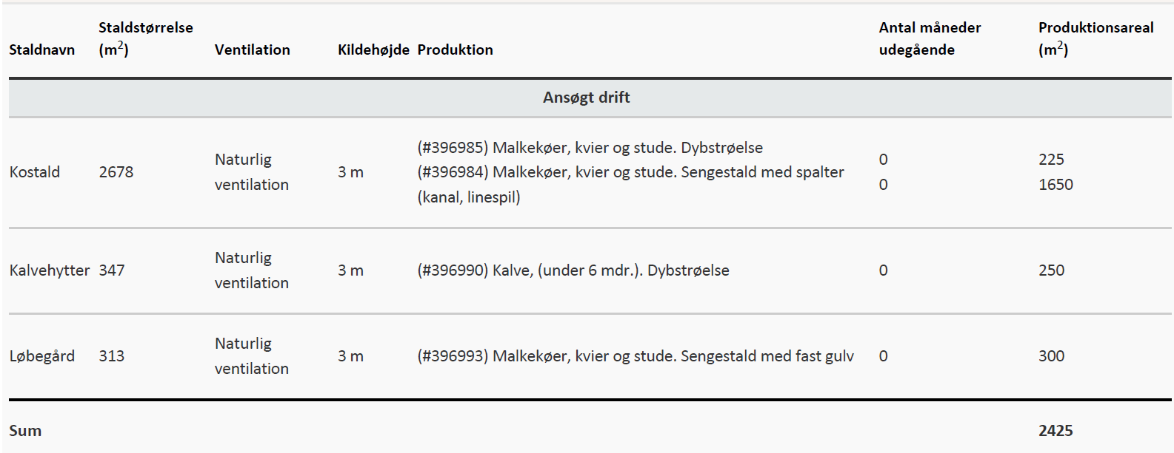
Tabel 3: Tilladeligt produktionsareal, staldsystem og dyretype, nudrift og - 8-års drift:
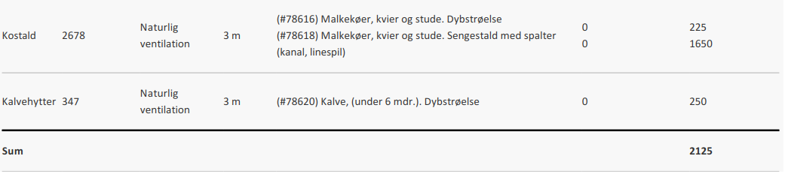
Tabel 4: Tilladeligt overfladeareal af gødningslagre:
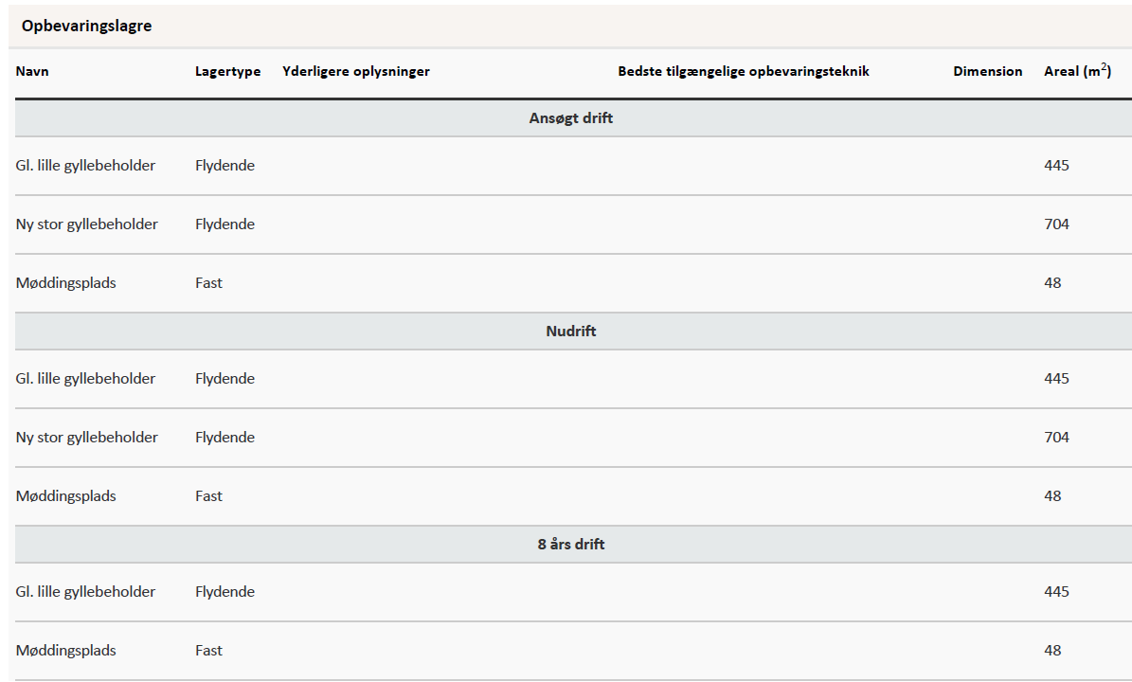

Husdyrgødning

Ansøgers oplysninger
Som udgangspunkt skal en skraberobot rengøre løbegården et par gange om dagen. Hvis der kommer udfordringer med den løsning, så vil ansøger et par gange dagligt køre med en mindre maskine med skraber på. Husdyrgødningen skal ledes til opsamlingsbeholder for flydende husdyrgødning. Håndtering af husdyrgødning ændres i øvrigt ikke i forhold til hovedtilladelsen.
Der er to eksisterende gyllebeholdere på hhv. 1.800 m³ (beliggende på Hjørnegårdsvej 1) og 1.200 m³ (beliggende på Nordre Ryevej 3). De er opført i grå betonelementer og ligger ca. 2- 2,5 m over terræn. Da gyllebeholderen på 4.000 m³ endnu ikke er opført, anvendes tre lejede gyllebeholdere på 1.300 m³, 1.600 m³ og 1.600 m³. Dvs. i alt lejet opbevaringskapacitet = 4.500 m³. Det giver en reel total gylle opbevaringskapacitet på 7.500 m³ frem til at den nye gyllebeholder bliver opført. Hertil kommer kapacitet i gyllekanaler.
Der produceres følgende husdyrgødning på ejendommen i ansøgt drift:
Gylle: 200 køer i sengebåsestald med spaltegulv: 200 x 32,06 t/år = 6.412 t/år
Gylle i alt: 6.412 t/år, svarende til 534 m³/mdr.
Ved den nuværende gylleopbevaringskapacitet inkl. de lejede gyllebeholdere er der opbevaringskapacitet til ca. 14 mdr. i gyllebeholderne til bedriften.
Når den nye gyllebeholder opføres og de lejede gyllebeholdere derfor ikke benyttes, er der opbevaringskapacitet til ca. 13 mdr. i gyllebeholderne til bedriften.
Ved disse udregninger tages der ikke højde for store ensilagepladser eller befæstede arealer for kalvehytter og løbegård uden overdækning. Det faktiske behov er derfor større end beregningen med normtal viser. Ved beregning hvor der tages højde for ensilageplads og øvrigt befæstede arealer på 2.714 m², skal der indregnes cirka 1.900 m³ regnvand (0,7 m³/m²). Det giver således en opbevaringskapacitet på næsten 11 måneder for den nuværende kapacitet inkl. lejede gyllebeholdere og cirka 10 måneder inkl. ny gyllebeholder.
Dertil gøres der opmærksom på, at den reelle mængde gylle er mindre end her beregnet. Det skyldes, at økologiske malkekøer er udenfor i store dele af sommerhalvåret og gødningsproduktionen derfor reelt er lavere.

Lejre Kommunes vurdering
Ifølge § 11 i husdyrgødningsbekendtgørelsen, vil en opbevaringskapacitet svarende til mindst 7 måneders produktion (kvægbrug) normalt være tilstrækkelig til, at udbringningen og gødningsanvendelsen kan ske i overensstemmelse med de generelle miljøregler.
Det vurderes, at der er tilstrækkelig opbevaringskapacitet på ejendommen.

BAT-krav ammoniak
Lejre Kommunes vurdering
Husdyrbrugets tab af ammoniak til omgivelserne beregnes som summen af emissionen fra stalde og opbevaringsanlæg. Beregningen af emissionen baseres på oplysninger om husdyrholdets dyretyper, staldanlæg, opbevaringsanlæg for husdyrgødning og valgte teknologier.

Der er i it-ansøgningen, for det ansøgte projekt, beregnet et samlet BAT-krav ud fra husdyrgodkendelsesbekendtgørelsens fastsatte emissionsfaktorer. BAT-kravet i ansøgningen er baseret på, at ejendommen drives økologisk.

Beregningen af BAT-kravet for det ansøgte husdyrhold er på 3294 kg NH₃-N/år. Ammoniakemissionen fra det ansøgte projekt er ligeledes 3294 kg NH₃ – N/år. Det beregnede BAT-krav for ammoniakemission er således overholdt.

Ammoniakemission - Naturvurdering og Bilag IV-arter
Plantesamfund i terrestriske naturområder kan være følsomme overfor luftbåren ammoniak. Ammoniak kan medføre eutrofiering, som kan forringe områdernes naturmæssige værdi. I forbindelse med en husdyrproduktion vil der normalt ske en fordampning af ammoniak fra stald og lager. En stor del af den fordampede ammoniak falder i kort afstand fra kilden og kan derfor forringe kvaliteten af nærliggende naturområder. Dermed kan der være risiko for negativ påvirkning af væsentlige naturværdier.
I miljøtilladelsesordningen er der som udgangspunkt taget det nødvendige hensyn til naturområder i kraft af krav til den maksimalt tilladte totaldeposition eller merdeposition med ammoniak til forskellige ammoniakfølsomme naturtyper. Ammoniakemissionen skal overholde beskyttelsesniveauet i husdyrgodkendelsesbekendtgørelsen.
Der er i ansøgningssystemet foretaget en konkret ammoniakdepositionsberegning på de aktuelle ammoniakfølsomme naturområder, herunder også ammoniakfølsomme Natura 2000-naturtyper beliggende indenfor habitatområder.
I det følgende har kommunen foretaget en vurdering af, om naturområderne i nærheden af staldanlæg og opbevaringslagre i det aktuelle projekt, kan blive påvirket væsentligt som følge af øget kvælstoffordampning.
Samtlige merbelastninger er beregnet ud fra 8-årsdrift.

Kategori 1-natur (ammoniakfølsomme habitatnaturtyper inden for Natura 2000-områder):
Denne kategori omfatter de nærmere bestemte ammoniakfølsomme naturtyper beliggende indenfor internationale naturbeskyttelsesområder.

For kategori 1-natur gælder, at den totale ammoniaktilførsel på naturområdet ikke må overskride følgende beskyttelsesniveau:
Max. totaldeposition afhængig af antal husdyrbrug i nærheden (opgøres ud fra kumulationsmodel jf. § 25):
      - 0,2 kg N/ha/år ved > 1 husdyrbrug
      - 0,4 kg N/ha/år ved 1 husdyrbrug
      - 0,7 kg N/ha/år ved 0 husdyrbrug

Ansøgers beskrivelse
Det nærmeste kategori 1 område er et overdrev 2,7 km sydøst for ejendommen, hvor beregning af totalammoniakdepositionen viser 0,0 kg N/ha/år. Beskyttelsesniveauet er overholdt uanset evt. kumulation med andre husdyrbrug, og derfor er der ikke foretaget yderligere undersøgelser ift. påvirkningen af kategori 1-natur.
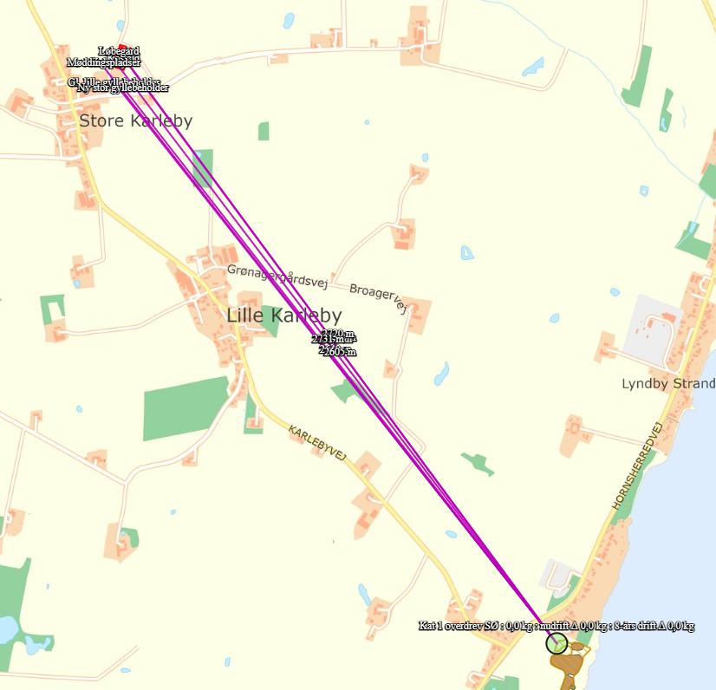
Figur 1: Nærmeste kategori 1 natur
Kommunens vurdering
Den beregnede totaldeposition fra anlægget til ammoniakfølsomme kategori 1-naturområder ligger under husdyrgodkendelsesbekendtgørelsens beskyttelsesniveau. Lejre Kommune vurderer derfor, at det ansøgte ikke indebærer nogen risiko for en væsentlig negativ påvirkning af habitatområdet eller dets udpegningsgrundlag. De øvrige kategori 1 naturområder ligger længere væk fra ejendommen. Kommunen har foretaget beregninger på næst-nærmeste ammoniakfølsomme kategori 1-område, som er beliggende ca. 3,1 km øst for ejendommen. Beregningen giver en totaldeposition på 0,0 kg N/ha/år og er dermed under laveste beskyttelsesniveau. Der er ikke beregnet til kategori 1 naturområder længere væk, idet depositionen aftager med afstand til kilden. Der er ikke beregnet på øvrige områder indenfor habitatområdet, idet de øvrige områder nær ejendommen ikke er ammoniakfølsomme.

Kategori 2-natur (habitatnaturtyper uden for Natura 2000-områder):
Denne kategori omfatter de nærmere bestemte ammoniakfølsomme naturtyper, der er beliggende uden for internationale naturbeskyttelsesområder og som er omfattet af naturbeskyttelseslovens § 3. Der stilles i loven et krav om en maksimal totaldeposition på 1,0 kg N/ha/år til disse naturområder, som kan skærpes efter nærmere definerede kriterier. Kategori 2-natur omfatter højmoser, lobeliesøer samt heder og overdrev større end hhv. 10 og 2,5 ha, der er beliggende udenfor Natura 2000-områder og som er omfattet af naturbeskyttelseslovens § 3.

Ansøgers beskrivelse
Det nærmeste kategori 2 område er et overdrev 3,4 km sydvest for ejendommen, som modtager 0,0 kg N/ha/år. Eftersom grænsen på 1 kg N/ha/år i totalbelastning ikke er overskredet vurderes det, at anlægget ikke væsentligt påvirker naturområdet.
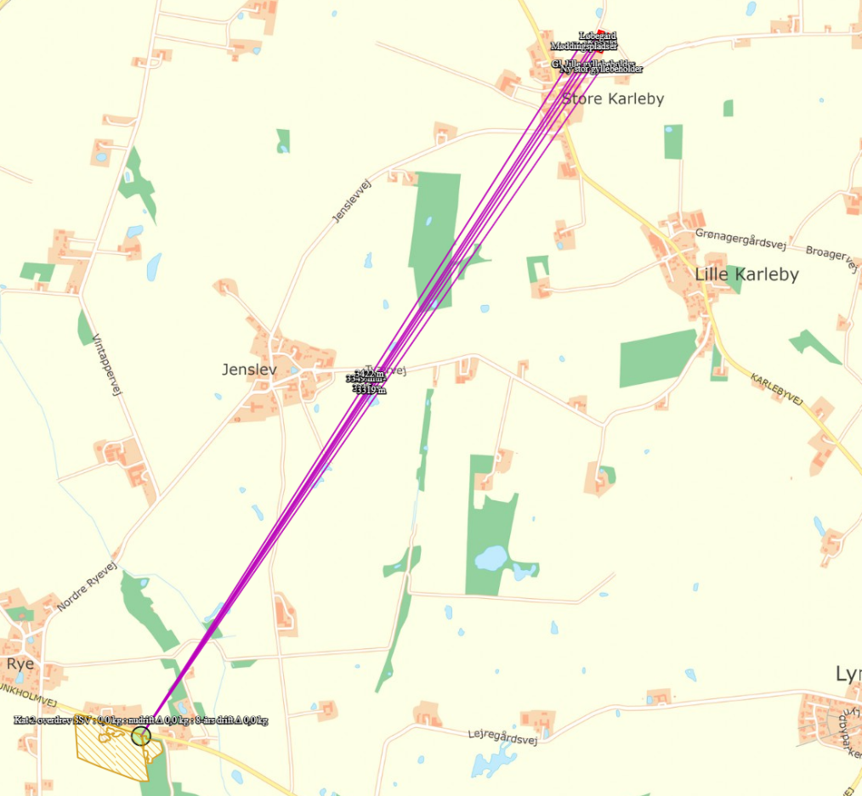

Figur 2: Nærmeste kategori 2 natur
Kommunens vurdering
Den beregnede totaldeposition fra anlægget til kategori 2-naturområder ligger under husdyrgodkendelsesbekendtgørelsens beskyttelsesniveau. Kommunen vurderer derfor, at det ansøgte ikke indebærer nogen risiko for en væsentlig negativ påvirkning af naturområdet.

Kategori 3-natur (§ 3 heder, moser og overdrev og ammoniakfølsomme skove):
Kategori 3 omfatter ammoniakfølsomme naturtyper udenfor Natura 2000-områder, som ikke er omfattet af kategori 1 og 2. Det drejer sig om heder, moser og overdrev, som er beskyttet efter naturbeskyttelseslovens § 3, samt ammoniakfølsomme skove. Kommunen skal vurdere, om det ansøgte kan føre til tilstandsændringer i naturområderne. Kommunen kan stille krav om en maks. merdeposition. Kravet må dog ikke være under 1,0 kg N/ha pr. år.

Skov defineres som arealer, der er større end ½ ha og mere end 20 meter brede, og som er bevokset med træer, der danner eller inden for et rimeligt tidsrum vil danne en sluttet skov af højstammede træer, jf. skovlovens definition af skov.

En skov betegnes som ammoniakfølsom, når:
- der har været skov på arealet i lang tid (i størrelsesorden mere end ca. 200 år), så der er tale om gammel »skovjordbund«,
- skoven er groet frem af sig selv på et naturareal, fx tidligere hede, mose eller overdrev, så jordbunden ikke har været dyrket mark inden for en periode svarende til perioden for gammel »skovjordbund« (dvs. i størrelsesorden mere end ca. 200 år), eller
- der i skoven er forekomst af naturskovindikerende eller gammelskovsarter, som er medtaget på listen over arter, der er brugt ved prioritering af naturmæssigt særligt værdifulde skove omfattet af § 25 i lov om skove, og arterne har væsentlig, definerende betydning for skovens naturværdi.

Ansøgers beskrivelse
Det nærmeste udpegede kategori 3-område er en mose 650 m mod øst. Mosen modtager 0,1 kg N/ha/år i merdeposition, og den fastlagte merdepositionsgrænse på 1,0 kg N/ha/år bliver derved overholdt.

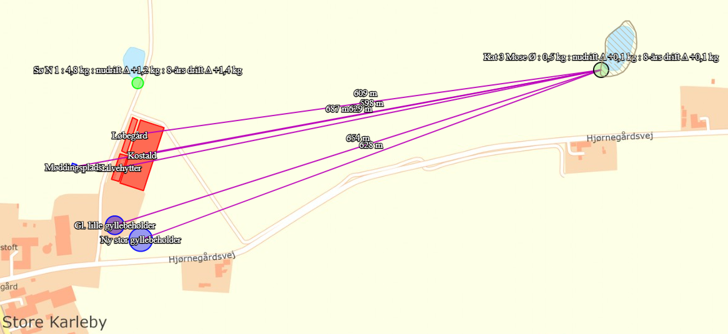
Figur 3. Kategori 3-natur nær anlægget

Kommunens vurdering
Den beregnede merdeposition fra anlægget til nærmeste kategori 3-natur er op til 0,1 kg N/ha/år. Dermed ligger merdepositionen til kategori 3-naturområder under husdyrgodkendelsesbekendtgørelsens beskyttelsesniveau. Lejre Kommune vurderer derfor, at det ansøgte ikke indebærer nogen risiko for en væsentlig negativ påvirkning af naturområderne.

Sårbare arter, herunder Bilag IV-arter og naturområder beskyttet af § 3 i naturbeskyttelsesloven
Sårbare arter, herunder Bilag IV-arter
Ved tilladelse af projekter skal kommunen vurdere, om afdampning af ammoniak fra anlægget beskadiger eller ødelægger yngle- eller rasteområder for bilag IV arterne i det naturlige udbredelsesområde. Endvidere må der ikke ske negativ påvirkning af § 3-naturområder.

En del naturtyper og en række arter er meget følsomme over for ammoniak. Naturtyper og levesteder, der ligger lige op til eller tæt på anlægget, vil især være under direkte påvirkning.

Projektet kan kun godkendes under forudsætning af, at tilstanden i beskyttede naturtyper ikke forringes og af, at der ikke sker en beskadigelse eller ødelæggelse herunder gradvis forringelse af yngle- eller rasteområder for Bilag IV-arter jf. habitatbekendtgørelsens § 11 og naturbeskyttelseslovens § 29a.

Vurderingen af de enkelte naturelementer (§ 3-natur og Bilag IV-arter) beskrives nedenfor.

I nærområdet er der ikke registret fund af hverken Bilag IV-arter eller fredede arter. En række dyr, som er omfattet af habitatdirektivets bilag IV, kan dog have levested, fødesøgningsområde eller sporadisk opholdssted på egnen omkring husdyrbruget. På baggrund af ” Faglig rapport fra DMU nr. 635, 2007, Håndbog om dyrearter på habitatdirektivets bilag IV” samt kommunens øvrige kendskab, vurderes det umiddelbart, at det kan være vandflagermus, brunflagermus, sydflagermus, skimmelflagermus, troldflagermus, dværgflagermus, markfirben, stor vandsalamander, løgfrø, spidssnudet frø samt grønbroget tudse, men der er altså ikke registreret aktuelle fund af disse arter i området.

Øvrig § 3-natur
Påvirkningen af tilstanden i § 3-naturområder kan vurderes ved at undersøge, om naturtypernes tålegrænser for kvælstof overskrides som følge af påvirkning fra ammoniak fra anlægget. Som udgangspunkt vil merbelastninger på mindre end 1,0 kg N/ha/år på naturområder uden for Natura 2000-områder, der ikke er udpeget som kategori-natur, ikke medføre tilstandsændring. Dette er tilfældet uanset hvilken tilførsel, der samlet set sker til naturområdet.

Ammoniakmerdepositionen fra husdyrbruget til de nærtliggende § 3-beskyttede naturarealer overstiger i et enkelt punkt 1,0 kg N/ha/år. Det drejer sig om en mindre sø ca. 100 m nord for ejendommen. Den beregnede merdeposition fra anlægget hertil er beregnet til 1,4 kg N/ha/år. Det vurderes, at søens naturværdi er begrænset, og at den i forvejen er påvirket af overfladepåvirkning fra markdriften, som omkranser søen hele vejen rundt. Påvirkningen fra husdyrbrugets anlæg vurderes på denne baggrund at være mindre væsentlig i forhold til tilstandsændring af søen.

Vi har besigtiget søen den 4. maj 2021 og fundet, at den er næringsrig. Der er et min 20 cm dybt lag dynd i søen og den er tilgroet med bittersød natskygge. Det fandtes i øvrigt: pileurt sp, pil sp, bredbladet dunhammer, lodden dueurt og tigger ranunkel. Der var mange trådalger. Foråret har været tørt og koldt og både flora og fauna er sent udviklet. Vi har dog ingen forventning om at finde mere diverst dyreliv end ved undersøgelsen i 2009 og vurderer søens tilstand til 4, hvor den tidligere er vurderet til 3.

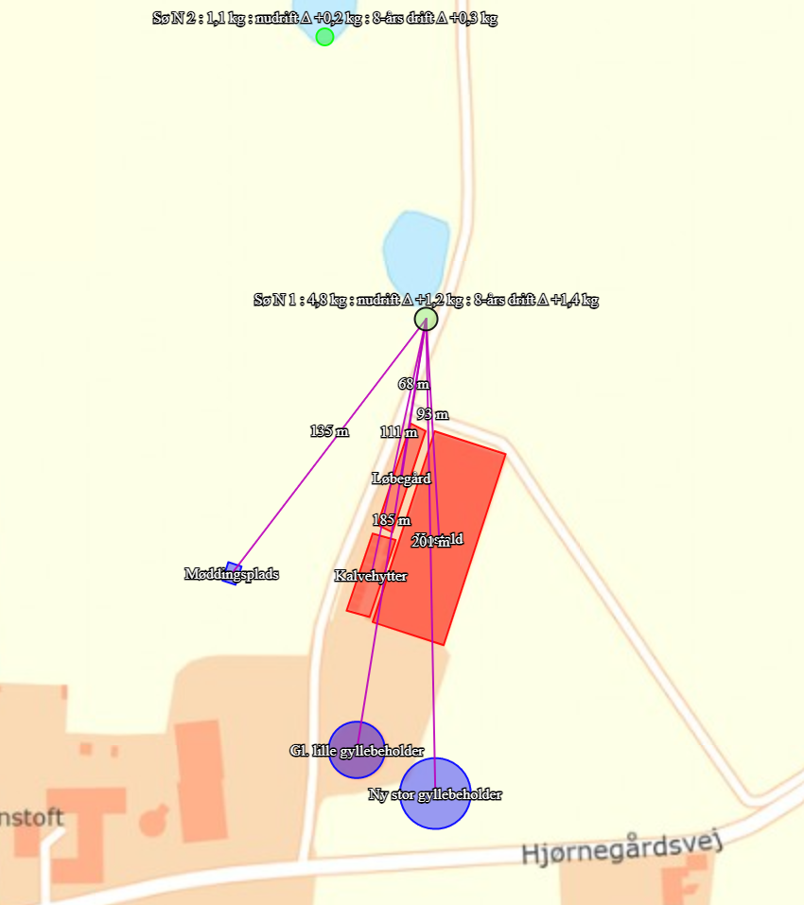

Figur 4. Beskyttet § 3-natur nær anlægget
Ammoniakfordampning, påvirkning af naturområder - kommunens samlede vurdering
For at begrænse ammoniakemission fra løbegården stilles der vilkår om renholdelse af arealet, så der ikke sker unødig emission. Desuden vil dette mindske risiko for fluer fra arealet. Dertil er der i hovedtilladelsen et vilkår om generel god staldhygiejne og rengøring af ejendommen samt dens omgivelser.
Det vurderes, at det ansøgte projekt ikke vil forringe tilstanden væsentligt af særlige beskyttede arter eller naturtyper såvel i som uden for Natura 2000-områder, og at det på baggrund af den eksisterende viden om dyre- og plantearters udbredelse må antages, at udvidelsen ikke væsentligt vil forringe tilstand og levevilkår for disse.
Endvidere vurderer kommunen, at tilladelse til husdyrbrugets produktionsareal ikke giver anledning til fastsættelse af specielle retningslinjer for naturbeskyttelse. Tilladelsen vurderes samlet ikke at være i strid med kommuneplanens retningslinjer for naturbeskyttelse.

Lugt
Lugtgener stammer generelt fra opbevaring af husdyrgødning i stalde og på møddingspladser samt fra transport og udspredning af husdyrgødning.
Beskyttelsesniveauet kræver, at projektet ikke må give anledning til væsentlige gener, hvilket i forhold til lugt betyder, at projektet skal overholde husdyrlovens lugtgeneafstande. Disse afstande afhænger af tre forskellige områdetypers lugtfølsomhed: Byzone, samlet bebyggelse og enkeltboliger på landet (som ikke har landbrugspligt og ikke er ejet af ansøger).
Lugtgeneafstandene beregnes ud fra den lugt, der udledes fra staldene. De måles fra staldmidten på hver staldbygning og vægtes, hvis der er flere staldbygninger. Geneafstanden er den minimumsafstand, der skal være fra et anlæg til en beboelse, uden genekriteriet overskrides.
Ansøgers beskrivelse
Ventilationsluften fra staldene medbringer en given mængde lugt. I staldene mindskes lugten ved jævnlig rengøring og overbrusning, der styrer dyrenes gødningsadfærd. Herudover vil stalde og foderopbevaring blive rengjort hyppigt, så der ikke opstår uhygiejniske forhold og så lugtgenerne mindskes.
Der er ikke kumulation med andre husdyrbrug indenfor 100 m af nabobeboelse og 300 m indenfor samlet bebyggelse og byzone.
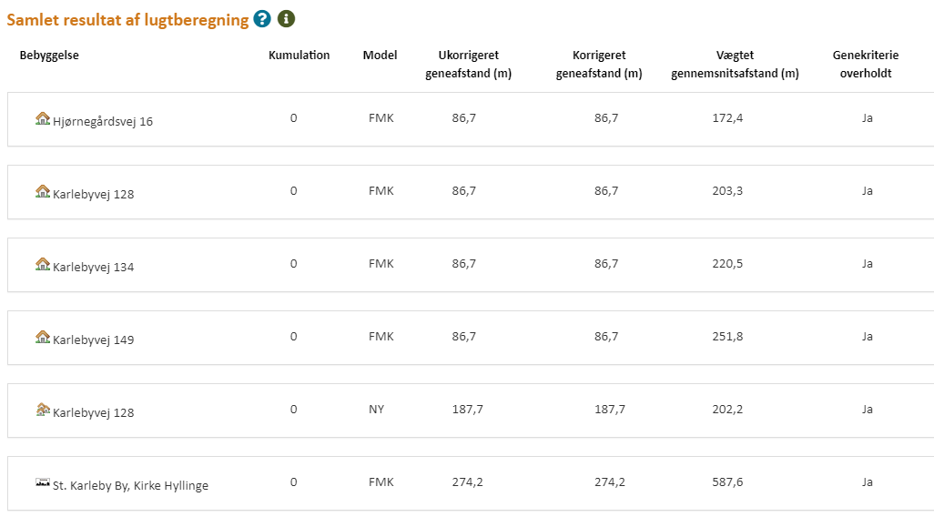
Figur 5. Resultat af lugtberegningerne.

Lejre Kommunes vurdering
Ejendommen overholder lugtgenekriterierne for byzone, samlet bebyggelse og enkeltboliger. Det vurderes derfor, at disse beboelser ikke vil mærke væsentlige lugtgener.
Der findes ikke anledning til at ændre lugtvilkårene i hovedtilladelsen.

Jord, grundvand, overfladevand

Lejre Kommunes vurdering
Da løbefolden etableres med støbt bund, randzone/kant og afløb til opsamlingsbeholder ændrer den ikke påvirkningen af omgivelserne vedrørende jord, grundvand og overfladevand. Vurdering og vilkår er derfor ligesom i hovedtilladelsen.

Støjkilder og rystelser
Lejre Kommunes vurdering
Køerne vil i vinterhalvåret have tilgængelighed til løbegården døgnet rundt. I sommerhalvåret går køerne på græs og bruger ikke løbegården. Der vil muligvis komme en mindre stigning i det eksisterende støjniveau grundet udegående kvæg i den nye løbegård og fra rengøring heraf, men på baggrund af ejendommens lokalisering vurderes det, at støjen fra anlægget med tilknyttede aktiviteter generelt ikke vil give anledning til væsentlige støjgener for de omkringliggende nabobeboelser. Der er i hovedtilladelsen stillet vilkår til maksimalt støjniveau fra ejendommen.

Støv
Lejre Kommunes vurdering
Etablering af løbefolden ændrer ikke påvirkningen af omgivelserne vedrørende støv. Vurdering og vilkår er derfor ligesom i hovedtilladelsen.

Fluer og skadedyr

Lejre Kommunes vurdering
Idet der stilles vilkår om daglig rengøring af løbefolden, vurderes det, at det ansøgte ikke vil medføre øgede gener i form af hverken fluer eller andre skadedyr.
Kommunen vurderer, at vilkårene i hovedtilladelsen skal videreføres. Der henvises til retningslinjer for bekæmpelse fra Skadedyrlaboratoriet, Århus Universitet, Institut for Agroøkologi http://agro.au.dk/myndighedsraadgivning/

Transport, til- og frakørsler
Lejre Kommunes vurdering
Etablering af løbefolden medfører ikke øgede eller ændrede transporter på ejendommen.
Eventuelle støjgener fra transport på ejendommen er omfattet af støjvilkårene i hovedtilladelsen, og det vurderes, at støjvilkårene ved naboer vil blive overholdt. Kommunen vurderer på baggrund af husdyrbrugets lokalisering, at transporter ikke vil være til væsentlig gene for beboerne i området, og der stilles ingen særlige vilkår i forhold til transport.

Lys
Lejre Kommunes vurdering
Det er oplyst, at der ikke vil blive etableret belysning til løbegården. Vurdering og vilkår er derfor ligesom i hovedtilladelsen.

Affald

Lejre Kommunes vurdering
Etablering af løbefolden ændrer ikke påvirkningen af omgivelserne vedrørende affald.
Vurderingen er derfor ligesom i hovedtilladelsen, og der stilles ikke vilkår, da opbevaring og bortskaffelse af affald skal ske i overensstemmelse med Lejre Kommunes affaldsregulativ.

Ophør
Lejre Kommunes vurdering
Etablering af løbefolden ændrer ikke forholdene vedrørende ophør. Vurdering og vilkår er derfor ligesom i hovedtilladelsen.

Egenkontrol
Lejre Kommunes vurdering
Det eksisterende vilkår i hovedtilladelsen om egenkontrol videreføres. Vilkårene i denne tilladelse vil løbende blive gennemgået af tilsynsmyndigheden (kommunen) sammen med driftsherren ved miljøtilsyn.

Samlet vurdering
Lejre Kommune vurderer, at der kan meddeles tillæg til miljøtilladelse til det ansøgte, da:
- Husdyrbruget kan drives på stedet uden at påvirke omgivelserne på en måde, der er uforenelig med hensynet til omgivelserne, samt
- Driften af det ansøgte husdyrbrug ikke medfører væsentlige virkninger på miljøet.

Bilag

Bilag 1: Situationsplan

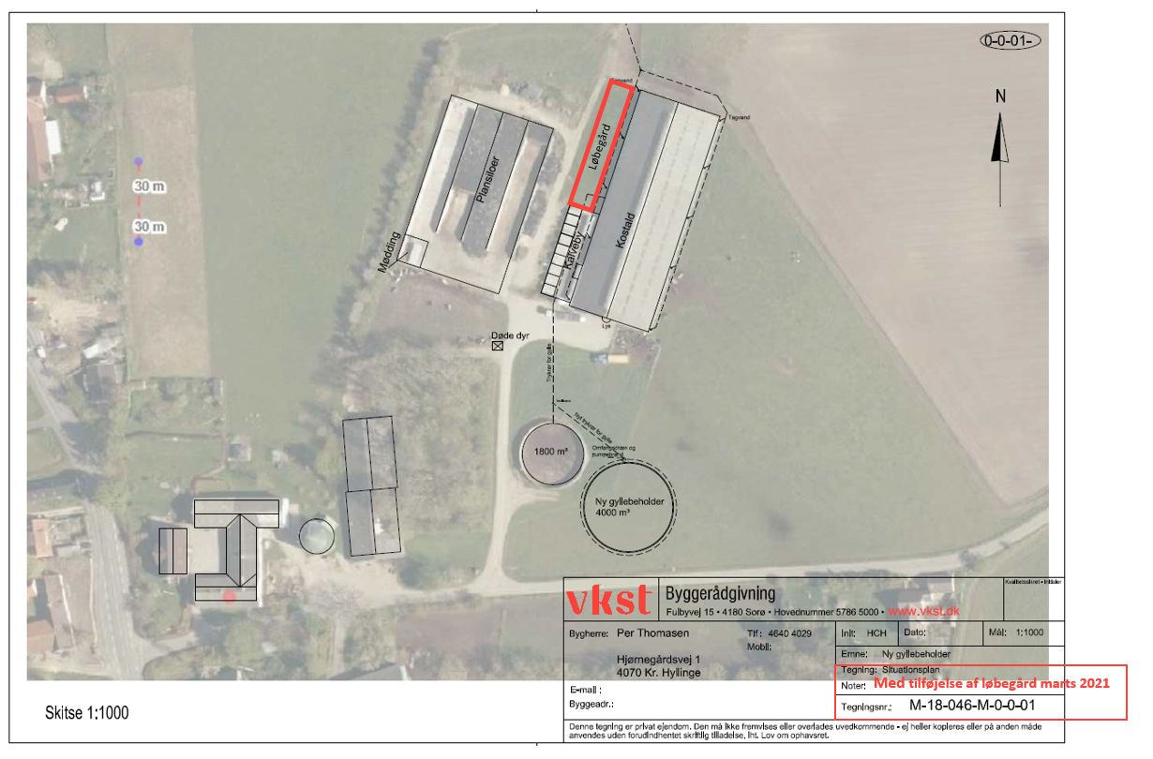

Lovbekendtgørelse nr. 520 af 1. maj 2019 om husdyrbrug og anvendelse af gødning m.v.

